**Informacja do Newslettera za miesiąc grudzień 2022 roku**

W miesiącu grudniu pracownicy Powiatowej Stacji Sanitarno – Epidemiologicznej w Sosnowcu zorganizowali na terenie Centrum Doskonalenia Nauczycieli w Sosnowcu przy ulicy Białostockiej spotkanie pedagogów szkolnych, które miało na celu przeszkolenie nowych koordynatorów Programu „Smak życia, czyli debata o dopalaczach” oraz konfrontacja problemu uzależnienia młodzieży z przedstawicielem sosnowieckie Komendy Policji. Pedagogom został zaprezentowany system szybkiego zgłaszania obecności potencjalnych dilerów niedozwolonych substancji psychoaktywnych na terenie lub w pobliżu placówki oświatowej – Krajowa Mapa Zagrożeń. Zaprezentowano także walizkę profilaktyczną, która wyposażona jest w przedmioty, nie wzbudzające na pierwszy rzut oka rodzica i nauczyciela niepokoju i nie stwarzające podejrzenia obecności substancji psychoaktywnych u ucznia czy dziecka w domu. Pedagodzy szkolni zostali również wyposażeni w narzędzia służące do pedagogizacji rodziców w trakcie spotkań z nimi w szkole, np. w związku ze szkolnymi zebraniami rodzicielskimi. / filmy profilaktyczne, prezentacje tematyczne/ Zaprezentowany został materiał informacyjne dotyczący programu profilaktyki selektywnej, wdrożonym w Polsce po raz pierwszy przez Krajowe Biuro ds. Przeciwdziałania Narkomanii w ramach projektu międzynarodowego realizowanego latach 2007-2010 pod hasłem „Fred goes net”. **Adresatem** programu są **młode osoby w wieku 14-21 lat**, które używają substancji psychoaktywnych w sposób okazjonalny lub szkodliwy. Program nie jest przeznaczony dla osób uzależnionych oraz używających takich substancji jak opiaty. **Program jest oparty na metodzie krótkiej interwencji profilaktycznej,** prowadzony jest w formie warsztatów z wykorzystaniem metod i założeń dialogu motywującego. **Celem** zajęć jest podniesienie wiedzy uczestników na temat szkodliwości używania substancji psychoaktywnych oraz zachęcenie ich do oceny indywidualnego ryzyka używania substancji psychoaktywnych oraz w efekcie do zmiany postaw i zachowania – ograniczenia  używania substancji lub abstynencji. Program jest realizowany we współpracy ze szkołami, policją, sądami rodzinnymi i innymi placówkami służby zdrowia.

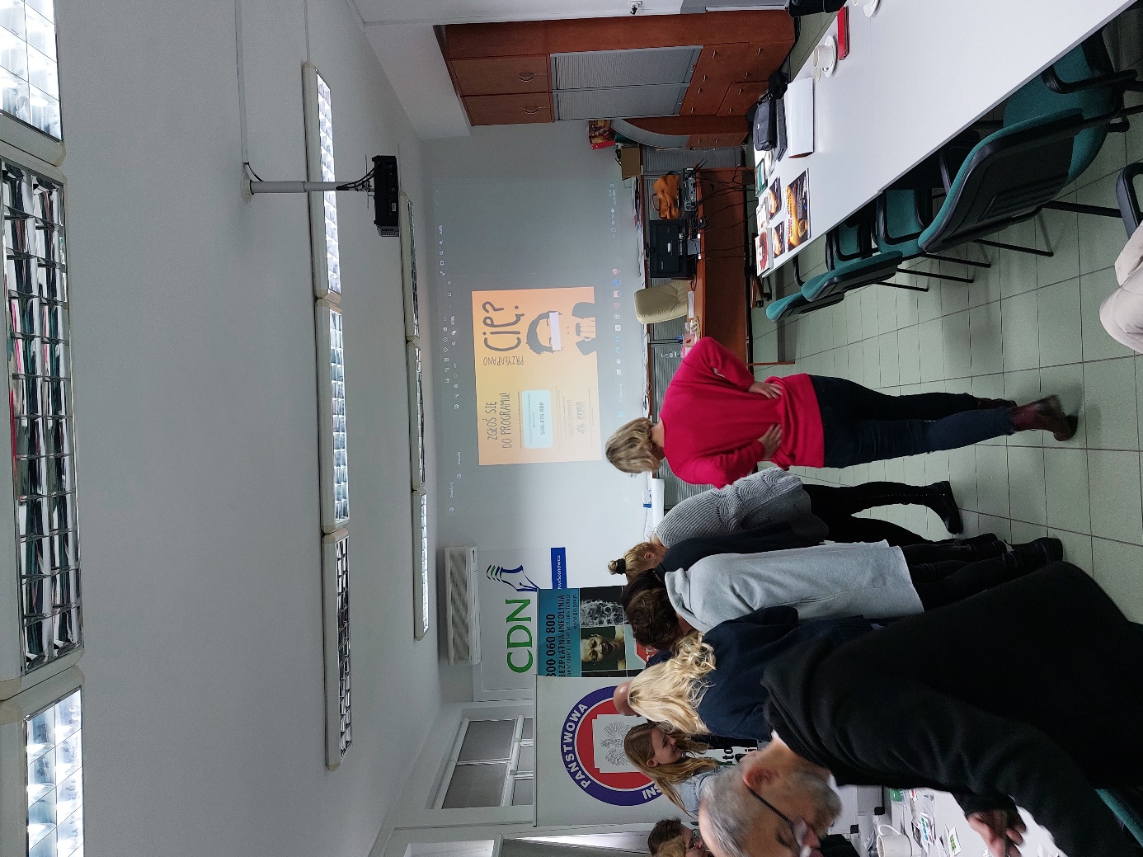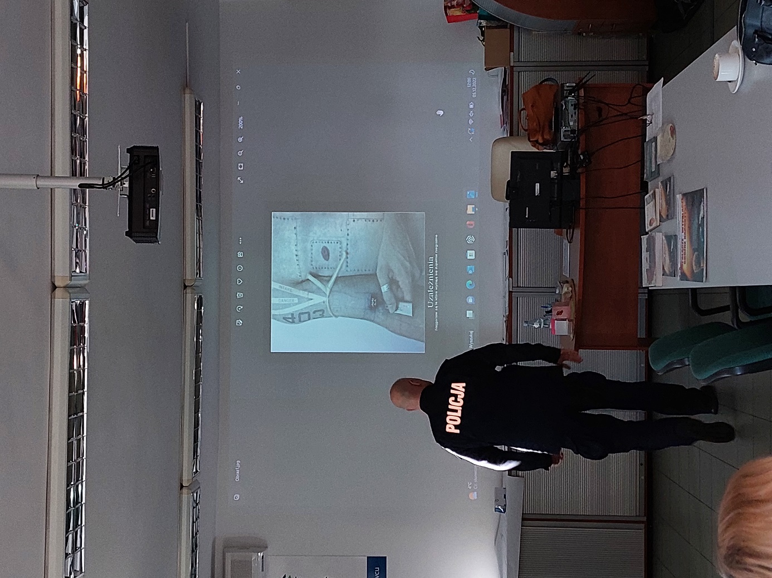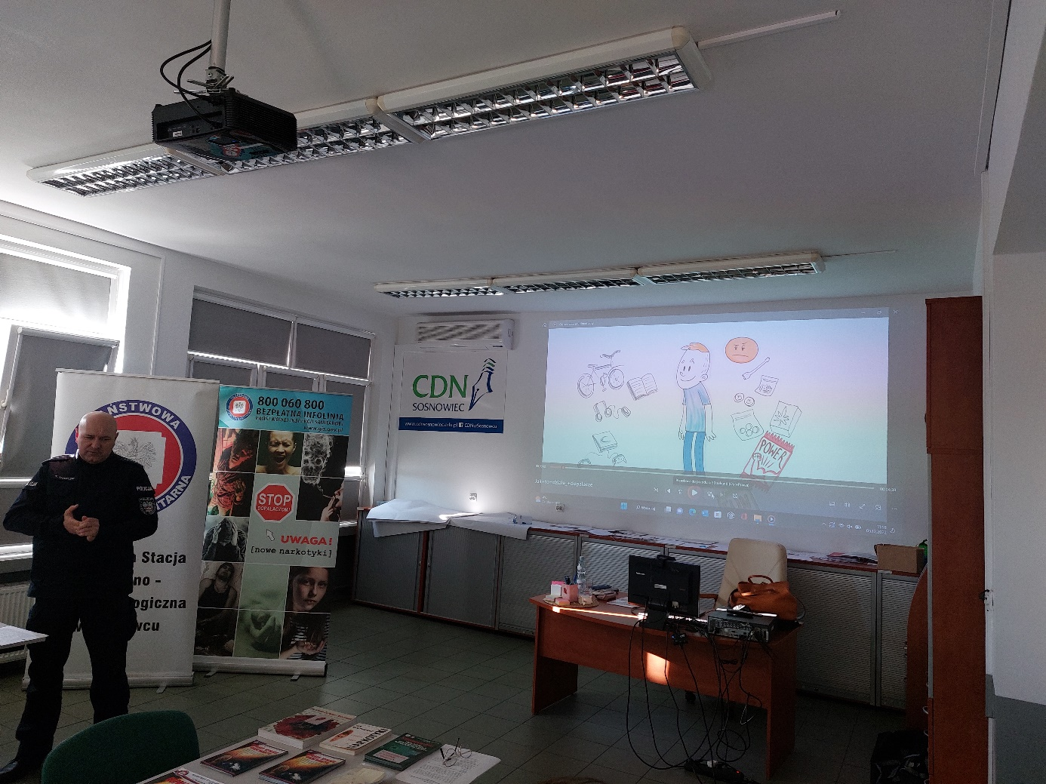

W dniu 1 grudnia 2022 na terenie Zespołu Szkół Elektronicznych i Informatycznych został zorganizowany finał tegorocznej kampani społecznej w zakresie profilaktyki HIV. W ramach obchodów Światowego Dnia AIDS, pracownicy PSSE w Sosnowcu przeprowadzili miejski konkurs wiedzy proponowany uczniom II klas szkół ponadpodstawowych pn.: **„HIV i AIDS – zatrzymać AIDS”**. Konkurs miejski poprzedzały wewnątrzszkolne eliminacje, na etapie których należało wyłonić 2 kandydatów reprezentujących szkołę. Do konkursu miejskiego przestąpiło 22 uczestników z 11 sosnowieckich szkół. Dodatkowo dla pedagogów, opiekunów zespołów uczniów zostało zorganizowane seminarium, którego zakres merytoryczny obejmował: - Zagadnienie Krajowego Programu Zapobiegania Zakażeniom HIV i Zwalczania AIDS opracowanego na lata 2022-2026, - Program profilaktyki selektywnej pod nazwą „Fred goes net”, wdrożonej w Polsce przez Krajowe Biuro ds. Przeciwdziałania Narkomanii, oraz - Zagrożenia współczesnymi środkami odurzającymi.

